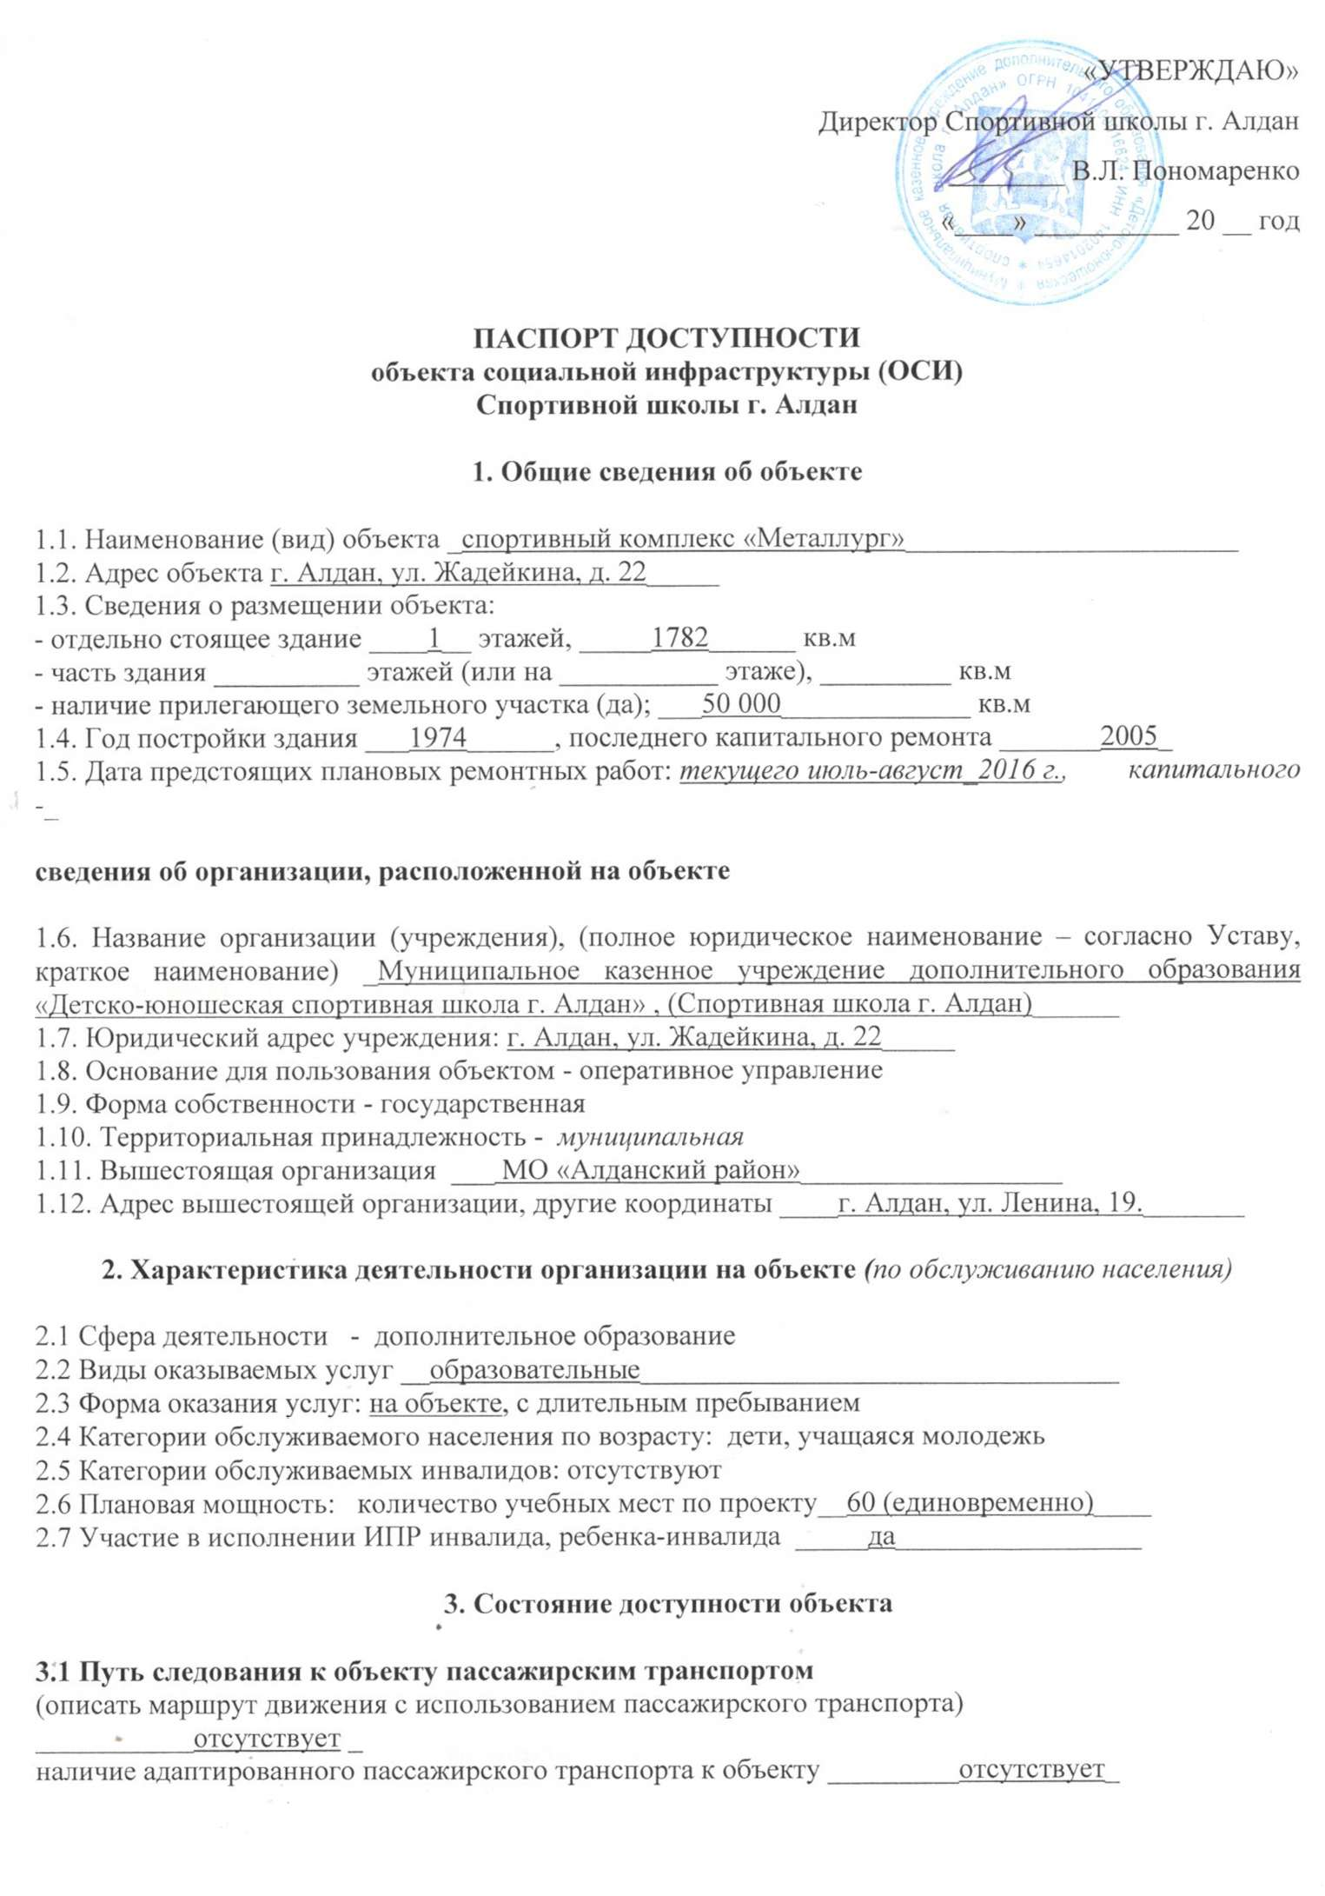
3.2 Путь к объекту от ближайшей остановки пассажирского транспорта:
3.2.1 расстояние до объекта от остановки транспорта _____600___________ м
3.2.2 время движения (пешком) _________7__________ мин
3.2.3 наличие выделенного от проезжей части пешеходного пути нет
3.2.4 Перекрестки: нет
3.2.5 Информация на пути следования к объекту: : визуальная
3.2.6 Перепады высоты на пути: нет_____
Их обустройство для инвалидов на коляске: возможно

3.3 Организация доступности объекта для инвалидов – форма обслуживания*

№№  п/п | Категория инвалидов  (вид нарушения) | Вариант организации доступности объекта  (формы обслуживания)*
1. | Все категории инвалидов и МГН
 | в том числе инвалиды:
2 | передвигающиеся на креслах-колясках | «ДУ»
3 | с нарушениями опорно-двигательного аппарата | «ДУ»
4 | с нарушениями зрения | «ДУ»
5 | с нарушениями слуха | «ДУ»
6 | с нарушениями умственного развития | «ДУ»
* - указывается один из вариантов: «А», «Б», «ДУ», «ВНД»

3.4 Состояние доступности основных структурно-функциональных зон

№  п/ п | Основные структурно-функциональные зоны | Состояние доступности, в том числе для основных категорий инвалидов**
1 | Территория, прилегающая к зданию (участок) | ДУ
2 | Вход (входы) в здание | ДУ
3 | Путь (пути) движения внутри здания (в т.ч. пути эвакуации) | ДУ
4 | Зона целевого назначения здания (целевого посещения объекта) | ДУ
5 | Санитарно-гигиенические помещения | ДУ
6 | Система информации и связи (на всех зонах) | ДУ
7 | Пути движения к объекту (от остановки транспорта) | ДУ
** Указывается: ДП-В - доступно полностью всем; ДП-И (К, О, С, Г, У) – доступно полностью избирательно (указать категории инвалидов); ДЧ-В - доступно частично всем; ДЧ-И (К, О, С, Г, У) – доступно частично избирательно (указать категории инвалидов); ДУ - доступно условно, ВНД – временно недоступно

3.5. ИТОГОВОЕ ЗАКЛЮЧЕНИЕ о состоянии доступности ОСИ: ДУ

4. Управленческое решение

4.1. Рекомендации по адаптации основных структурных элементов объекта
№№  п \п | Основные структурно-функциональные зоны объекта | Рекомендации по адаптации объекта (вид работы)*
1 | Территория, прилегающая к зданию (участок) | Асфальтирование участка перед входом и вокруг здания
2 | Вход (входы) в здание | ремонт бетонированного пандуса у входа
3 | Путь (пути) движения внутри здания (в т.ч. пути эвакуации) | замена дверных блоков, сглаживание порогов
4 | Зона целевого назначения здания (целевого посещения объекта) | Образовательные услуги
5 | Санитарно-гигиенические помещения | Туалет расположен в фойе, сан.гигиенич комната в раздевалках
6 | Система информации на объекте (на всех зонах) | Звуковое оповещение (ППБ) на всех зонах
7 | Пути движения к объекту (от остановки транспорта) | индивидуальное решение с ТСР
8 | Все зоны и участки
*- указывается один из вариантов (видов работ): не нуждается; ремонт (текущий, капитальный); индивидуальное решение с ТСР; технические решения невозможны – организация альтернативной формы обслуживания

4.2. Период проведения работ ______пандусов июль 2016г
в рамках исполнения ____плана школы __________________________________________
(указывается наименование документа: программы, плана)

4.3 Ожидаемый результат (по состоянию доступности) после выполнения работ по адаптации обеспечение доступности в школу, создание условий для обучения
Оценка результата исполнения программы, плана (по состоянию доступности) удовлетворительно
4.4. Для принятия решения требуется, не требуется (нужное подчеркнуть):

Имеется заключение уполномоченной организации о состоянии доступности объекта (наименование документа и выдавшей его организации, дата), нет
__________________________________________________________________________________

4.5. Информация размещена (обновлена) на Карте доступности субъекта РФ дата март 2016 г.
на сайте школы http:// sportschoolaldan@yandex.ru _________________________________________
(наименование сайта, портала)

5. Особые отметки

Паспорт сформирован на основании:

1. Анкеты (информации об объекте) от «_11_» ___марта_____ 20_____ г.,

2. Акта обследования объекта: № акта ____________ от «____» _____________ 20____ г.

3. Решения Комиссии __________________________ от «____» ____________ 20____ г.
Приложение А.3

«УТВЕРЖДАЮ»
Директор Спортивной школы г. Алдан
________ В.Л. Пономаренко
«____» __________ 20 __ год

АНКЕТА
(информация об объекте социальной инфраструктуры)
К ПАСПОРТУ ДОСТУПНОСТИ
объекта социальной инфраструктуры (ОСИ)
Спортивной школы г. Алдан

1. Общие сведения об объекте

1.1. Наименование (вид) объекта _спортивный комплекс «Металлург»_______________________
1.2. Адрес объекта г. Алдан, ул. Жадейкина, д. 22_____
1.3. Сведения о размещении объекта:
- отдельно стоящее здание ____1__ этажей, _____1782______ кв.м
- часть здания __________ этажей (или на ___________ этаже), _________ кв.м
- наличие прилегающего земельного участка (да); ___50 000_____________ кв.м
1.4. Год постройки здания ___1974______, последнего капитального ремонта __2005_
1.5. Дата предстоящих плановых ремонтных работ: текущего июль-август_2016 г., капитального -_

сведения об организации, расположенной на объекте

1.6. Название организации (учреждения), (полное юридическое наименование – согласно Уставу, краткое наименование) _ Муниципальное казенное учреждение дополнительного образования «Детско-юношеская спортивная школа г. Алдан» , (Спортивная школа г. Алдан) _
1.7. Юридический адрес учреждения: г. Алдан, ул. Жадейкина, д. 22_____
1.8. Основание для пользования объектом - оперативное управление
1.9. Форма собственности - государственная
1.10. Территориальная принадлежность - муниципальная
1.11. Вышестоящая организация ___ МО «Алданский район»__________________
1.12. Адрес вышестоящей организации, другие координаты г. Алдан, ул. Ленина, 19._____

2. Характеристика деятельности организации на объекте (по обслуживанию населения)

2.1 Сфера деятельности - дополнительное образование
2.2 Виды оказываемых услуг __образовательные________________________
2.3 Форма оказания услуг: на объекте, с длительным пребыванием
2.4 Категории обслуживаемого населения по возрасту: дети, учащаяся молодежь
2.5 Категории обслуживаемых инвалидов: инвалиды, передвигающиеся на коляске, инвалиды с нарушениями опорно-двигательного аппарата; нарушениями зрения, нарушениями слуха, нарушениями умственного развития – дети с легкими формами инвалидности
2.6 Плановая мощность: количество учебных мест по проекту__60 (единовременно)___
2.7 Участие в исполнении ИПР инвалида, ребенка-инвалида _____да________________

3. Состояние доступности объекта

3.1 Путь следования к объекту пассажирским транспортом
(описать маршрут движения с использованием пассажирского транспорта)
__ отсутствует__
наличие адаптированного пассажирского транспорта к объекту отсутствует____

3.2 Путь к объекту от ближайшей остановки пассажирского транспорта:
3.2.1 расстояние до объекта от остановки транспорта _____600___________ м
3.2.2 время движения (пешком) _________7__________ мин
3.2.3 наличие выделенного от проезжей части пешеходного пути нет
3.2.4 Перекрестки: нет
3.2.5 Информация на пути следования к объекту: акустическая, тактильная, визуальная
3.2.6 Перепады высоты на пути: нет_____
Их обустройство для инвалидов на коляске: возможно

3.3 Вариант организации доступности ОСИ (формы обслуживания)* с учетом СП 35-101-2001

№№  п/п | Категория инвалидов  (вид нарушения) | Вариант организации доступности объекта  (формы обслуживания)*
1. | Все категории инвалидов и МГН
 | в том числе инвалиды:
2 | передвигающиеся на креслах-колясках | «ДУ» (Обеспечение доступности в школу, создание условий для обучения)
3 | с нарушениями опорно-двигательного аппарата | «ДУ»
4 | с нарушениями зрения | «ДУ» Дополнительное освещение
5 | с нарушениями слуха | «ДУ»
6 | с нарушениями умственного развития | «ДУ» (наличие в штате соц. педагога, психолога)
* - указывается один из вариантов: «А», «Б», «ДУ», «ВНД»

4. Управленческое решение

4.1. Рекомендации по адаптации основных структурных элементов объекта
№№  п \п | Основные структурно-функциональные зоны объекта | Рекомендации по адаптации объекта (вид работы)*
1 | Территория, прилегающая к зданию (участок) | Асфальтирование участка перед входом и вокруг здания
2 | Вход (входы) в здание | ремонт бетонированного пандуса у входа
3 | Путь (пути) движения внутри здания (в т.ч. пути эвакуации) | замена дверных блоков, сглаживание порогов
4 | Зона целевого назначения здания (целевого посещения объекта) | Образовательные услуги
5 | Санитарно-гигиенические помещения | Туалет расположен в фойе, сан.гигиенич комната в раздевалках
6 | Система информации на объекте (на всех зонах) | Голосовое оповещение (ППБ) на всех зонах
7 | Пути движения к объекту (от остановки транспорта) | индивидуальное решение с ТСР
8 | Все зоны и участки
*- указывается один из вариантов (видов работ): не нуждается; ремонт (текущий, капитальный); индивидуальное решение с ТСР; технические решения невозможны – организация альтернативной формы обслуживания

Размещение информации на Карте доступности субъекта РФ март 2016 г. на сайте школы http:// sportschoolaldan@yandex.ru

согласовано

Директор В.Л. Пономаренко

Тел. (8-41145) 37667, 30991

Приложение А.4

«УТВЕРЖДАЮ»
Директор Спортивной школы г. Алдан
________ В.Л. Пономаренко
«____» __________ 20 __ год

АКТ ОБСЛЕДОВАНИЯ
объекта социальной инфраструктуры
К ПАСПОРТУ ДОСТУПНОСТИ ОСИ
Спортивной школы г. Алдан

1. Общие сведения об объекте

1.1. Наименование (вид) объекта _спортивный комплекс «Металлург»_______________________
1.2. Адрес объекта г. Алдан, ул. Жадейкина, д. 22_____
1.3. Сведения о размещении объекта:
- отдельно стоящее здание ____1__ этажей, _____1782______ кв.м
- часть здания __________ этажей (или на ___________ этаже), _________ кв.м
- наличие прилегающего земельного участка (да); ___50 000_____________ кв.м
1.4. Год постройки здания ___1974______, последнего капитального ремонта __2005_
1.5. Дата предстоящих плановых ремонтных работ: текущего июль-август_2016 г., капитального -_
1.6. Название организации (учреждения), (полное юридическое наименование – согласно Уставу, краткое наименование) Муниципальное казенное учреждение дополнительного образования «Детско-юношеская спортивная школа г. Алдан» , (Спортивная школа г. Алдан)
1.7. Юридический адрес организации (учреждения) г. Алдан, ул. Жадейкина, д. 22

2. Характеристика деятельности организации на объекте

2.1 Сфера деятельности - дополнительное образование
2.2 Виды оказываемых услуг __образовательные________________________
2.3 Форма оказания услуг: на объекте, с длительным пребыванием
2.4 Категории обслуживаемого населения по возрасту: дети, учащаяся молодежь
2.5 Категории обслуживаемых инвалидов: инвалиды, передвигающиеся на коляске, инвалиды с нарушениями опорно-двигательного аппарата; нарушениями зрения, нарушениями слуха, нарушениями умственного развития – дети с легкими формами инвалидности
2.6 Плановая мощность: количество учебных мест по проекту__60 (единовременно)___
2.7 Участие в исполнении ИПР инвалида, ребенка-инвалида _____да________________

3. Состояние доступности объекта

3.1 Путь следования к объекту пассажирским транспортом
(описать маршрут движения с использованием пассажирского транспорта)
__ отсутствует__
наличие адаптированного пассажирского транспорта к объекту отсутствует____

3.2 Путь к объекту от ближайшей остановки пассажирского транспорта:
3.2.1 расстояние до объекта от остановки транспорта _____600___________ м
3.2.2 время движения (пешком) _________7__________ мин
3.2.3 наличие выделенного от проезжей части пешеходного пути нет
3.2.4 Перекрестки: нет
3.2.5 Информация на пути следования к объекту: акустическая, тактильная, визуальная
3.2.6 Перепады высоты на пути: нет_____
Их обустройство для инвалидов на коляске: возможно

3.3 Организация доступности объекта для инвалидов – форма обслуживания*

№№  п/п | Категория инвалидов  (вид нарушения) | Вариант организации доступности объекта  (формы обслуживания)*
1. | Все категории инвалидов и МГН
 | в том числе инвалиды:
2 | передвигающиеся на креслах-колясках | «ДУ»
3 | с нарушениями опорно-двигательного аппарата | «ДУ»
4 | с нарушениями зрения | «ДУ»
5 | с нарушениями слуха | «ДУ»
6 | с нарушениями умственного развития | «ДУ»
* - указывается один из вариантов: «А», «Б», «ДУ», «ВНД»

3.4 Состояние доступности основных структурно-функциональных зон

№  п/ п | Основные структурно-функциональные зоны | Состояние доступности, в том числе для основных категорий инвалидов**
1 | Территория, прилегающая к зданию (участок) | ДУ
2 | Вход (входы) в здание | ДУ
3 | Путь (пути) движения внутри здания (в т.ч. пути эвакуации) | ДУ
4 | Зона целевого назначения здания (целевого посещения объекта) | ДУ
5 | Санитарно-гигиенические помещения | ДУ
6 | Система информации и связи (на всех зонах) | ДУ
7 | Пути движения к объекту (от остановки транспорта) | ДУ
** Указывается: ДП-В - доступно полностью всем; ДП-И (К, О, С, Г, У) – доступно полностью избирательно (указать категории инвалидов); ДЧ-В - доступно частично всем; ДЧ-И (К, О, С, Г, У) – доступно частично избирательно (указать категории инвалидов); ДУ - доступно условно, ВНД – временно недоступно

3.5. ИТОГОВОЕ ЗАКЛЮЧЕНИЕ о состоянии доступности ОСИ: _ДУ

4. Управленческое решение

4.1. Рекомендации по адаптации основных структурных элементов объекта
№№  п \п | Основные структурно-функциональные зоны объекта | Рекомендации по адаптации объекта (вид работы)*
1 | Территория, прилегающая к зданию (участок) | Не нуждается
2 | Вход (входы) в здание | Индивидуальное решение с ТСР
3 | Путь (пути) движения внутри здания (в т.ч. пути эвакуации) | Индивидуальное решение с ТСР
4 | Зона целевого назначения здания (целевого посещения объекта) | Не нуждается
5 | Санитарно-гигиенические помещения | Индивидуальное решение с ТСР
6 | Система информации на объекте (на всех зонах) | Индивидуальное решение с ТСР
7 | Пути движения к объекту (от остановки транспорта) | Индивидуальное решение с ТСР
8 | Все зоны и участки
*- указывается один из вариантов (видов работ): не нуждается; ремонт (текущий, капитальный); индивидуальное решение с ТСР; технические решения невозможны – организация альтернативной формы обслуживания

4.2. Период проведения работ ___________________________________________________
в рамках исполнения _______________________________________________________
(указывается наименование документа: программы, плана)

4.3 Ожидаемый результат (по состоянию доступности) после выполнения работ по адаптации _____________________________________________________________________________
Оценка результата исполнения программы, плана (по состоянию доступности) __________

4.4. Для принятия решения требуется, не требуется (нужное подчеркнуть):
4.4.1. согласование на Комиссии _________________________________________________
(наименование Комиссии по координации деятельности в сфере обеспечения доступной среды жизнедеятельности для инвалидов и других МГН)
4.4.2. согласование работ с надзорными органами (в сфере проектирования и строительства, архитектуры, охраны памятников, другое - указать)
_____________________________________________________________________________
4.4.3. техническая экспертиза; разработка проектно-сметной документации;
4.4.4. согласование с вышестоящей организацией (собственником объекта);
4.4.5. согласование с общественными организациями инвалидов ____________________;
4.4.6. другое __________________________________________________________________

Имеется заключение уполномоченной организации о состоянии доступности объекта (наименование документа и выдавшей его организации, дата), прилагается
_____________________________________________________________________________

4.7. Информация может быть размещена (обновлена) на Карте доступности субъекта РФ
_____________________________________________________________________________
(наименование сайта, портала)

5. Особые отметки

ПРИЛОЖЕНИЯ:

Результаты обследования:
1. Территории, прилегающей к объекту на __________ л.
2. Входа (входов) в здание на __________ л.
3. Путей движения в здании на __________ л.
4. Зоны целевого назначения объекта на __________ л.
5. Санитарно-гигиенических помещений на __________ л.
6. Системы информации (и связи) на объекте на __________ л.

Результаты фотофиксации на объекте __________________ на __________ л.
Поэтажные планы, паспорт БТИ _______________________ на __________ л.
Другое (в том числе дополнительная информация о путях движения к объекту)
___________________________________________________________________
___________________________________________________________________

Руководитель
рабочей группы _____________________________________________ ______________
(Должность, Ф.И.О.) (Подпись)

Члены рабочей группы:

___________________________________________________ ______________
(Должность, Ф.И.О.) (Подпись)
___________________________________________________ ______________
(Должность, Ф.И.О.) (Подпись)
В том числе:

представители общественных
организаций инвалидов
___________________________________________________ ______________
(Должность, Ф.И.О.) (Подпись)
___________________________________________________ ______________
(Должность, Ф.И.О.) (Подпись)

представители организации,
расположенной на объекте
Директор _______________ ___________В.Л. Пономаренко___
(Должность, Ф.И.О., подпись)
Зам.директора по безопасности А.С. Войделовский
(Должность, Ф.И.О., подпись)

Управленческое решение согласовано «____» ____________ 20___ г. (протокол №_____)
Комиссией (название).______________________________________________________________
_____________________________________________________________________________

